高二下学期期中考试理科数学
一、选择题：本大题共10小题．每小题5分，共50分．
1、设y=x-lnx，则此函数在区间(0,1)内为
A．单调递减 B．有增有减 C．单调递增 D．不确定
2、已知函数有极大值和极小值，则实数的取值范围是
A． B． C．或 D．或
3、设a为实数，函数f（x）=x³+ax²+(a-2)x的导函数f'（x）是偶函数，则曲线y=f（x）在原点处的切线方程为
A.y=-3x B.y=-2x C.y=3x D.y=2x
4.以下四图，都是同一坐标系中三次函数及其导函数的图像，其中一定不正确的序号是
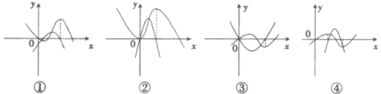
A．①、② B．①、③ C．③、④ D．①、④
5、设函数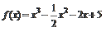，若对于任意，恒成立，则实数m的取值范围为
A． B． C． D．
6、若函数y=lnx-ax的增区间为（0，1），则a的值是
A. 0＜a＜1 B. -1＜a＜0 C. a=-1 D.a=1
7．如果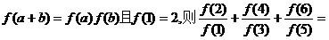( )．
A． B． C．6 D．8
8.已知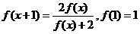 ，猜想的表达式为( )
A.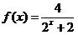 B.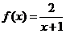 C.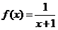 D.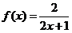
9.下面的四个不等式：①；②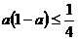；③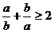 ；④.其中不成立的有
A.1个 B.2个 C.3个 D.4个
( )
A. 4 B. 3 C. 2 D. 1

二、填空题：本大题共4小题,每小题5分,共20分.将答案填在题中横线上.
11、函数的单调递减区间是 ；
12、曲线y=sin(x-)(0≤x≤)与坐标轴围成的面积是_________；
13.下列表述正确的是 ．
①归纳推理是由部分到整体的推理；②归纳推理是由一般到一般的推理；③演绎推理是由一般到特殊的推理；④类比推理是由特殊到一般的推理；⑤类比推理是由特殊到特殊的推理。
14.从中，可得到一般规律为 (用数学表达式

三、解答题：本大题共6小题,共80分. 解答应写出文字说明、证明过程或演算步骤.
15.（12分） 已知

16、（12分）设是二次函数，方程有两个相等的实根，且。
（1）求的表达式；
（2）求的图像与直线x+y-1=0所围成的图形的面积。

17、（14分）已知函数f（x）=2x³+ax²+bx+3在x=-1和x=2处取得极值．
（1）求f（x）的表达式和极值．
（2）若f（x）在区间[m，m+4]上是单调函数，试求m的取值范围．

18、（14分）已知函数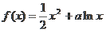 （a∈R）．
(1)若在[1，e]上是增函数，求a的取值范围；
（2）若a=1，1≤x≤e,证明：<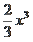.

19、（14分）已知f（x）=xlnx，g（x）=-x²+ax-2，
（1）求函数f（x）在[t，t+1]（t＞0）上的最小值；
（2）存在x₀∈[1，e]，使得f（x₀）≥g（x₀）成立，求实数a的取值范围；

20． （14分）已知：是自然对数的底数。
（1）试猜想的大小关系；
（2）证明你的结论

参考答案

一、选择题（本大题共12小题，每小题5分，共60分）
1．A 2．C 3．B 4．C 5．A 6．D 7．C 8．B 9．A 10．D
二、填空题（本大题共5小题，每小题4分，共20分）
11．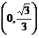 12．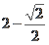 13. ①③⑤
14．
三、解答题
15. 证明：要证上式成立，需证
需证 需证
需证 需证，
只需证1>0 因为1>0显然成立，所以原命题成立
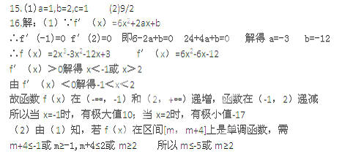
18.解：(1)∵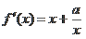 ,且在[1,e]上是增函数,∴≥0恒成立，
即a≥-在[1,e]上恒成立, ∴a≥-1
（2）证明：当a=1时，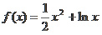 x∈[1,e]．
令F(x)= -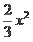=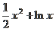- ,
∴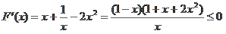,∴F(x) 在[1,e]上是减函数，
∴F(x)≤F(1)=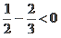 ∴x∈[1,e]时，<
19.(1)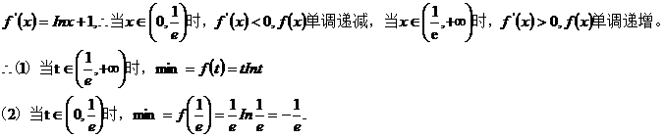(2)已知，2xlnx≥-x²+ax-3，则a≤2lnx+x+3x，
设h(x)=2lnx+x+3x(x＞0)，则h′(x)=(x+3)(x-1)x2，
①x∈（0，1），h'（x）＜0，h（x）单调递减，
②x∈（1，+∞），h'（x）＞0，h（x）单调递增，
所以h（x）_{min}=h（1）=4，对一切x∈（0，+∞），2f（x）≥g（x）恒成立，
所以a≤h（x）_{min}=4；
20. 解：（1）取可知：，又当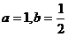时，
由此猜测对一切成立
（2）证明：
要证对一切成立 需证
需证
需证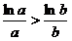
设函数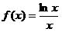
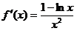，当时，恒成立
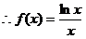在上单调递增 